# РОССИЙСКИЙ УНИВЕРСИТЕТ ДРУЖБЫ НАРОДОВ

## Факультет физико-математических и естественных наук

## Кафедра прикладной информатики и теории вероятностей

# ОТЧЕТ

# ПО ЛАБОРАТОРНОЙ РАБОТЕ №4

#### дисциплина: Научное программирование

#### Студент: Романова Александра

#### Группа: НПМмд-02-20

##### МОСКВА

###### 2020 г.

## Цель работы

Ознакомление с некоторыми операциями в среде Octave для решения таких задач, как подгонка полиномиальной кривой, матричных преобразований, вращений, отражений и дилатаций.

## Выполнение работы

### Подгонка полиномиальной кривой

В статистике часто рассматривается проблема подгонки прямой линии к набору данных. Решим более общую проблему подгонки полинома к множеству точек. Пусть нам нужно найти параболу по методу наименьших квадратов для набора точек, заданных матрицей

$$D=\left(\begin{matrix}1 & 1 \\ 2 & 2 \\ 3 & 5 \\ 4 & 4 \\ 5 & 2 \\ 6 & -3\end{matrix}\right)$$

В матрице заданы значения $x$ в столбце 1 и значения $y$ в столбце 2. Введём матрицу данных в Octave и извлечём вектора $x$ и $y$ (Рис. 1).

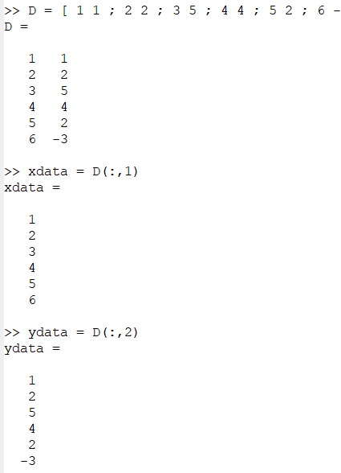

Рис. 1 Ввод матрицы данных

Нарисуем точки на графике (Рис. 2).

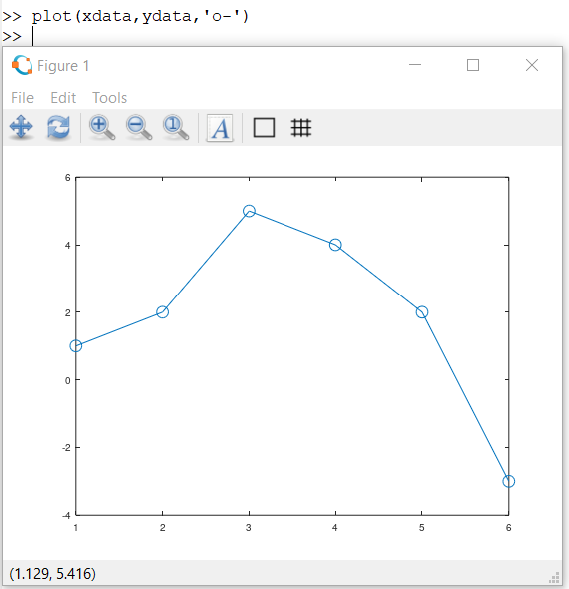

Рис. 2 Нанесение точек на плоскость

Построим уравнение вида $y=ax^{2}+bx+c$. Подставляя данные, получаем следующую систему линейных уравнений.

$$\left(\begin{matrix}1 & 1 & 1 \\ 4 & 2 & 1 \\ 9 & 3 & 1 \\ 16 & 4 & 1 \\ 25 & 5 & 1 \\ 36 & 6 & 1\end{matrix}\right)\left(\begin{matrix}a \\ b \\ c\end{matrix}\right)=\left(\begin{matrix}1 \\ 2 \\ 5 \\ 4 \\ 2 \\ -3\end{matrix}\right).$$

Обратим внимание на форму матрицы коэффициентов $A$. Третий столбец – все единицы, второй столбец – значения $x$, а первый столбец – квадрат значений $x$. Правый вектор – это значения $y$. Есть несколько способов построить матрицу коэффициентов в Octave. Один из подходов состоит в том, чтобы использовать команду ones для создания матрицы единиц соответствующего размера, а затем перезаписать первый и второй столбцы необходимыми данными (Рис. 3).

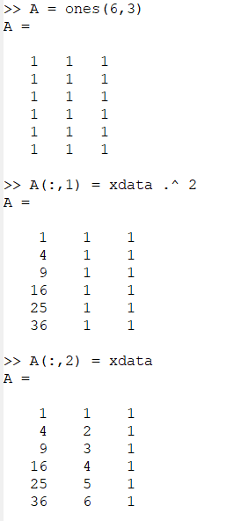

Рис. 3 Создание матрицы A

Решение по методу наименьших квадратов получается из решения уравнения $A^{T}Ab=A^{T}b$, где $b$– вектор коэффициентов полинома. Используем Octave для построения уравнений (Рис. 4).

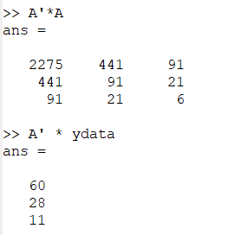

Рис. 4 Построение уравнений

Решим задачу методом Гаусса (Рис. 5). Запишем расширенную матрицу:

$$B=\left(\begin{matrix}2275 & 441 & 91 & 60 \\ 441 & 91 & 21 & 28 \\ 91 & 21 & 6 & 11\end{matrix}\right).$$

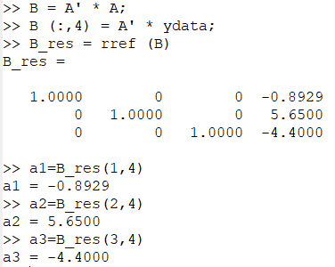

Рис. 5 Решение методом Гаусса

Таким образом, искомое квадратное уравнение имеет вид

$$y=-0.89286x^{2}+5.65x-4.4$$

Построим соответствующий график параболы (Рис. 6).

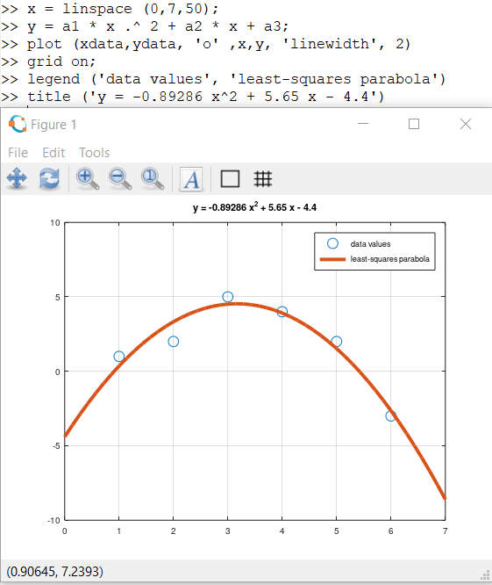

Рис. 6 Построение графика параболы

Процесс подгонки может быть автоматизирован встроенными функциями Octave. Для этого мы можем использовать встроенную функцию для подгонки полинома polyfit. Синтаксис: polyfit (x, y, order), где order – это степень полинома. Значения полинома P в точках, задаваемых вектором-строкой x можно получить с помощью функции polyval. Синтаксис: polyval (P, x).

Получим подгоночный полином, рассчитаем значения в точках, построим исходные данные (Рис. 7).

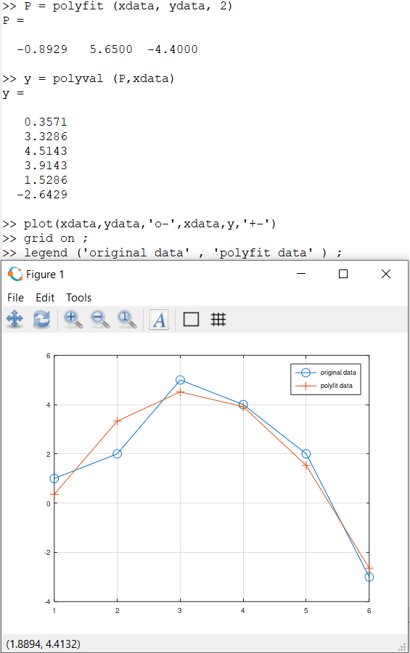

Рис. 7 Подгоночный полином. Граф исходных и подгоночных данных

### Матричные преобразования

Матрицы и матричные преобразования играют ключевую роль в компьютерной графике. Существует несколько способов представления изображения в виде матрицы. Подход, который мы здесь используем, состоит в том, чтобы перечислить ряд вершин, которые соединены последовательно, чтобы получить ребра простого графа. Мы записываем это как матрицу $2×n$, где каждый столбец представляет точку на рисунке. В качестве простого примера, давайте попробуем закодировать граф-домик. Есть много способов закодировать это как матрицу. Эффективный метод состоит в том, чтобы выбрать путь, который проходит по каждому ребру ровно один раз (цикл Эйлера). Затем нарисуем этот граф (Рис. 8).

$$D=\left(\begin{matrix}1 & 1 & 3 & 3 & 2 & 1 & 3 \\ 2 & 0 & 0 & 2 & 3 & 2 & 2\end{matrix}\right).$$

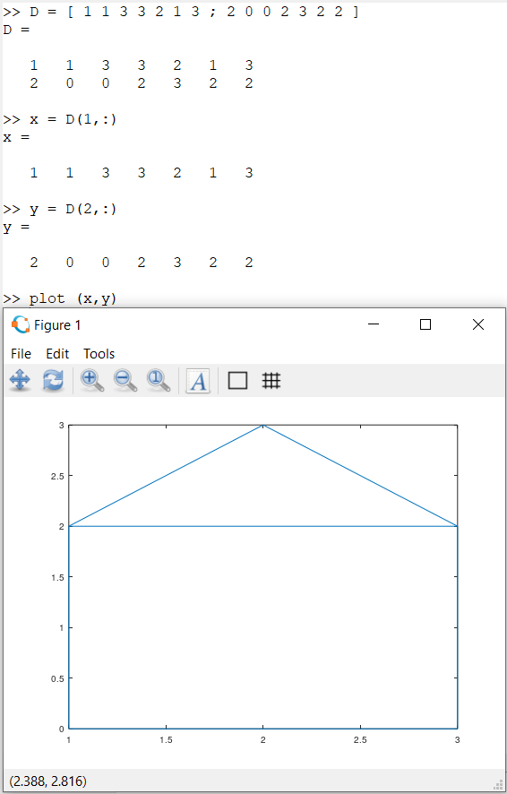

Рис. 8 Построение графа

### Вращение

Рассмотрим различные способы преобразования изображения. Вращения могут быть получены с использованием умножения на специальную матрицу. Вращение точки $(x,y)$ относительно начала координат определяется как

$$R\left(\begin{matrix}x \\ y\end{matrix}\right),$$

где

- угол поворота (измеренный против часовой стрелки).

Теперь, чтобы произвести повороты матрицы данных $D$, нам нужно вычислить произведение матриц $RD$.

Повернём граф дома на ${90}^{∘}$ и ${225}^{∘}$. Вначале переведём угол в радианы (Рис. 9, 10, 11).

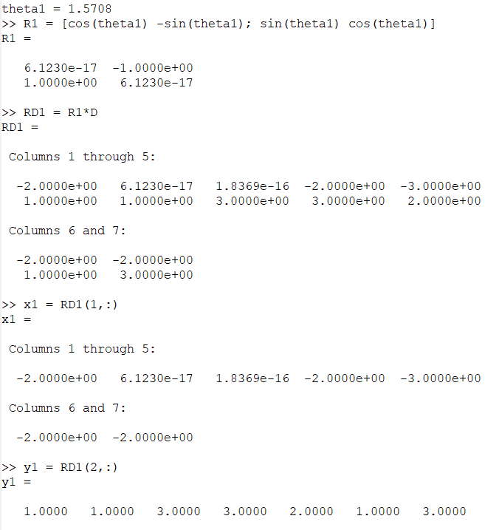

Рис. 9 Вращение

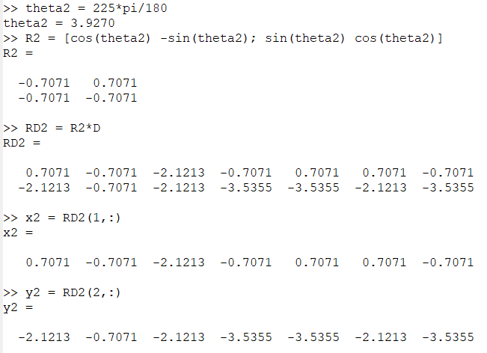

Рис. 10 Вращение

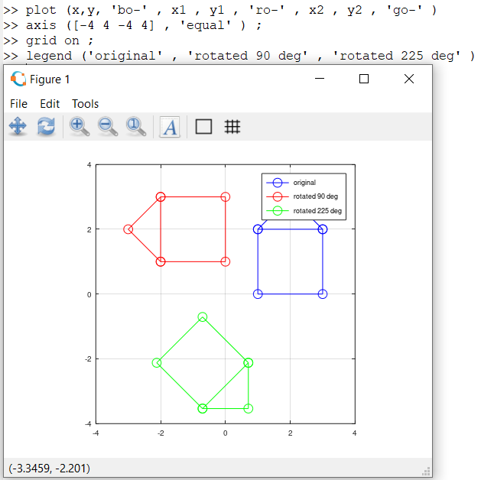

Рис. 11 Результат вращения

### Отражение

Если $l$– прямая, проходящая через начало координат, то отражение точки $(x,y)$ относительно прямой $l$ определяется как

$$R\left(\begin{matrix}x \\ y\end{matrix}\right),$$

где

- угол между прямой $l$ и осью абсцисс (измеренный против часовой стрелки). Отразим граф дома относительно прямой $y=x$. Зададим матрицу отражения (Рис. 12, 13).

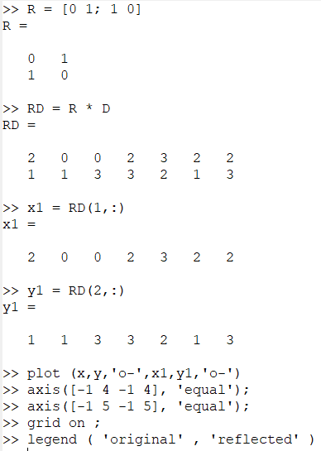

Рис. 12 Отражение

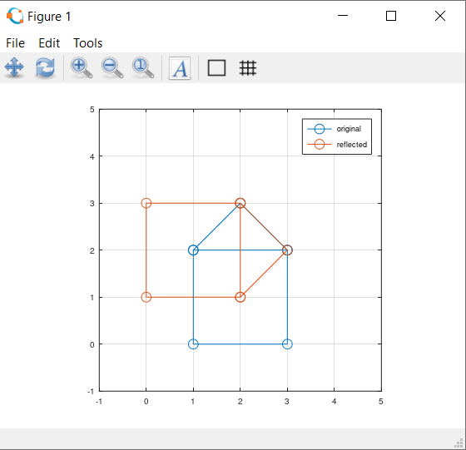

Рис. 13 Результат отражения

### Дилатация

Дилатация (то есть расширение или сжатие) также может быть выполнено путём умножения матриц. Пусть

$$T=\left(\begin{matrix}k & 0 \\ 0 & k\end{matrix}\right),$$

Тогда матричное произведение $TD$ будет преобразованием дилатации $D$ с коэффициентом $k$. Увеличим граф дома в 2 раза (Рис. 14).

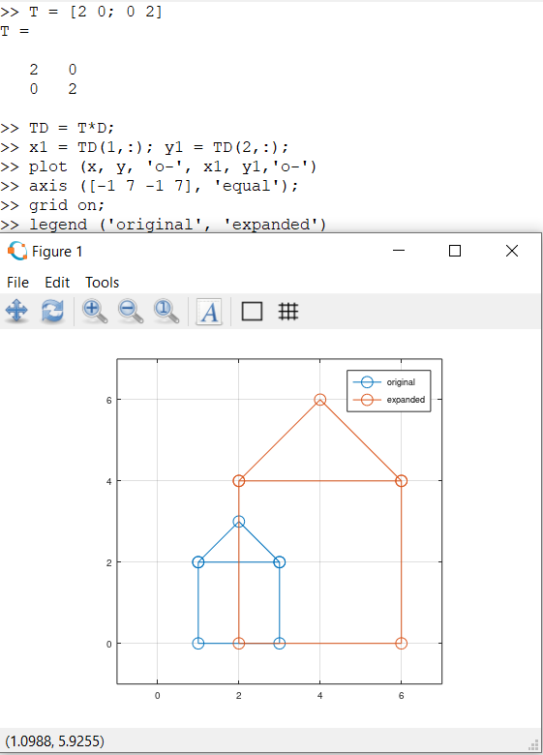

Рис. 14 Увеличение графа

## Вывод

Таким образом, в ходе данной работы я ознакомилась с некоторыми операциями в среде Octave для решения таких задач, как подгонка полиномиальной кривой, матричных преобразований, вращений, отражений и дилатаций.